


Международный фонд славянской письменности и культуры

17 марта 2014 г., 18.30
В рамках нового цикла лекций по новой и современной греческой литературе, Греческий культурный центр рад приветствовать Вас на второй лекции курса кандидата филологических наук, преподавателя кафедры византийской и новогреческой филологии филологического факультета МГУ им. М. В. Ломоносова Анастасии Юрьевны Жаркой.
на тему:
"Греческая поэзия первой половины 20 века".
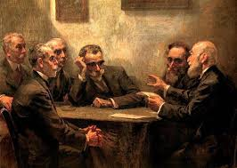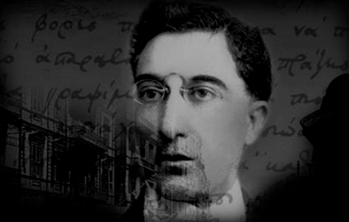
Διεθνές Ίδρυμα Σλαυικής Γραφής και Πολιτισμού, Δευτέρα 17 Μαρτίου 2014, ώρα 18.30
Στα πλαίσια νέου κύκλου διαλέξεων, στη ρωσική, αφιερωμένου στη νεοελληνική λογοτεχνία, το Κέντρο Ελληνικού Πολιτισμού είναι στην ευχάριστη θέση να σας καλωσορίσει στη δεύτερη διάλεξη του κύκλου της διδάκτορα φιλολογικών επιστημών, καθηγήτριας στην Έδρα Βυζαντινής και Νεοελληνικής Φιλολογίας της Φιλολογικής Σχολής του Κρατικού Πανεπιστημίου Μόσχας «Lomonosov», κας Αναστασίας Ζαρκάγια με θέμα:
«Η ελληνική ποίηση κατά το πρώτο ήμισυ του 20^{ου} αιώνα».

